Old Monk White
Олд Монк Уайт
(выводимый)

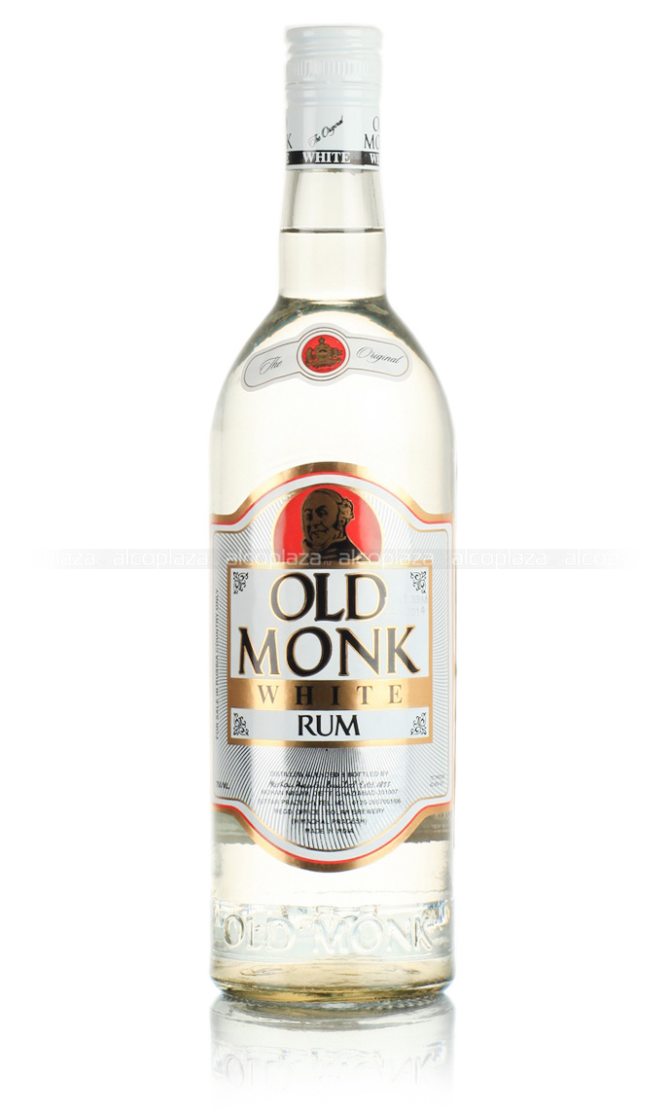

Страна: Индия
Производитель: Mohan Meakin Limited
Тип: промышленный
Крепость: 42,8%
Аромат: нежный, с нюансами карамели, грейпфрута, апельсина, сладких пряностей, перца и гвоздики
Вкус: сдержанный, с тонами кокосового ореха, цитруслвых фруктов, ванили и сладких пряностей
Рекомендации по употреблению: в чистом виде или в составе коктейлей

Old Monk 7 Years Old
Олд Монк 7 лет

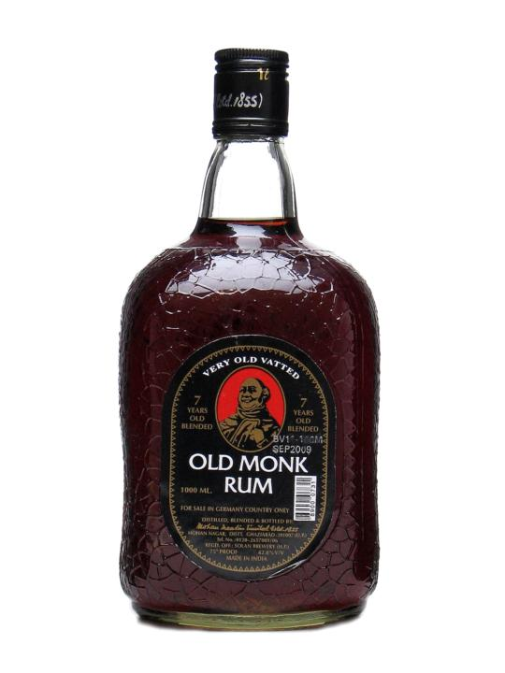

Страна: Индия
Производитель: Mohan Meakin Limited
Тип: промышленный
Категория: выдержанный
Крепость: 42,8%
Выдержка: 7 лет в дубовых бочках
Аромат: интенсивный, с тонами карамели, кофе со сливками, ванильного бисквита, темных сухофруктов, ягодного джема, цитрусовой цедры, восточных пряностей, гвоздики, темного шоколада, черного перца и патоки
Вкус: насыщенный, с нюансами карамели, восточных специй и длительным согревающим послевкусием
Рекомендации по употреблению: в чистом виде или в составе коктейлей

Old Monk Supreme 12 Years Old
Олд Монк Супрем 12 лет

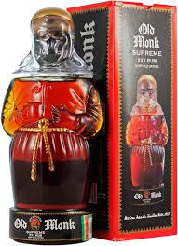

Страна: Индия
Производитель: Mohan Meakin Limited
Тип: промышленный
Категория: выдержанный
Крепость: 42,8%
Выдержка: 12 лет в дубовых бочках
Аромат: комплексный, с тонами тростникового сахара, ванили, какао, листьев табака, черного чая, корицы, гвоздики, мускатного ореха, карамели, кофе со сливками, ванильного бисквита, черного перца и обожженной древесины
Вкус: богатый, сухой, слегка терпкий, с нотами карамели, черного перца, патоки, кофе и сливок. Послевкусие длительное, согревающее
Рекомендации по употреблению: в чистом виде или в составе коктейлей

